***Plano do Projeto - Blackjack***

**1 Cronograma**

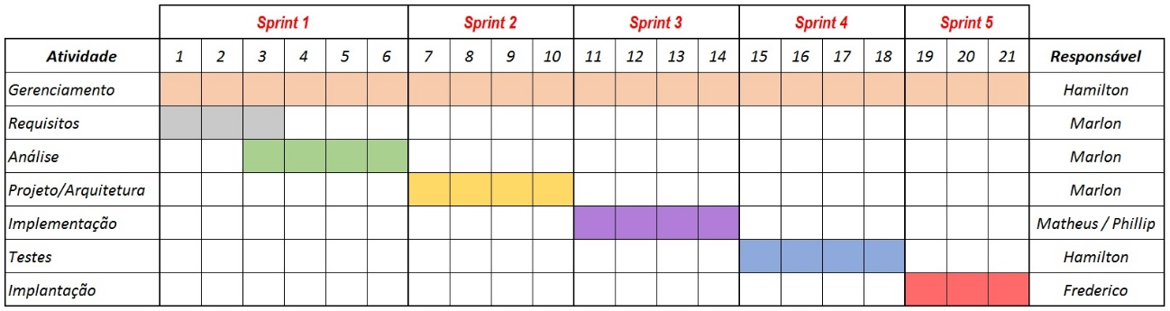

**2 Gerenciamento**

2.1 Processo - Metodologia Ágil

Escolhemos a metodologia ágil por ser, em sua essência, um processo que permite organização mais flexível de trabalho. No total, dividimos o desenvolvimento dos artefatos a serem avaliados em 5 Sprints. São eles:

|  |  |  |  |
| --- | --- | --- | --- |
| ***Sprints*** | ***Atividade*** | ***Estimativa*** | ***Quant. recurso*** |
| Sprint 1 | Requisitos e Análise | 6 dias | 1 recurso |
| Sprint 2 | Projeto/Arquitetura | 4 dias | 1 recurso |
| Sprint 3 | Implementação | 4 dias | 2 recursos |
| Sprint 4 | Testes | 4 dias | 1 recurso |
| Sprint 5 | Implantação | 4 dias | 1 recurso |

Em todos os Sprints está previsto a adição da alocação de um recurso responsável pelo gerenciamento do projeto.

No final de cada Sprint, será realizado a coleta de suas informações. Tais informações compreendem os pontos positivos e pontos negativos do Sprint. Os pontos positivos são todas as tarefas realizadas conforme esperado. Os pontos negativos são todas as dificuldades encontradas.

O tempo destinado aos Sprints está representado na estimativa de dias no cronograma. Caso não seja necessário utilizar todo o tempo estimado, será registrado no relatório final. Caso o tempo ultrapasse o estimado, o Sprint deve ser reavaliado, inclusive com os possíveis impactos na entrega do jogo. Também haverá registro no relatório final sobre esse aspecto.

**3 Atividade de Qualidade**

A atividade de qualidade, disposta na verificação, será acompanhada por todos durante todo o projeto. As métricas estarão nas melhorias consideradas e implementadas, independente da etapa. A atividade de validação contemplará os seguintes ciclos:

A) Ciclo de teste e registro de bugs

B) Ciclo de reteste e fechamento de bugs

C) Ciclo de regressão de testes (podendo retornar para ciclo A, caso reincidência de bugs)

Com isso teremos o controle da qualidade do projeto.

**4 Repositório**

Optamos por organizar a centralização de arquivos em um repositório. Esse repositório é o *Github*. Além disso, utilizamos ele para controle de versão do código implementado, por meio de *branchs*. Também utilizamos algumas *issues* como histórias de usuário para auxiliar no desenvolvimento dos requisitos.

**5 Tecnologias de desenvolvimento**

* Linguagem de Programação: Java 8
* IDE: Eclipe e Netbeans